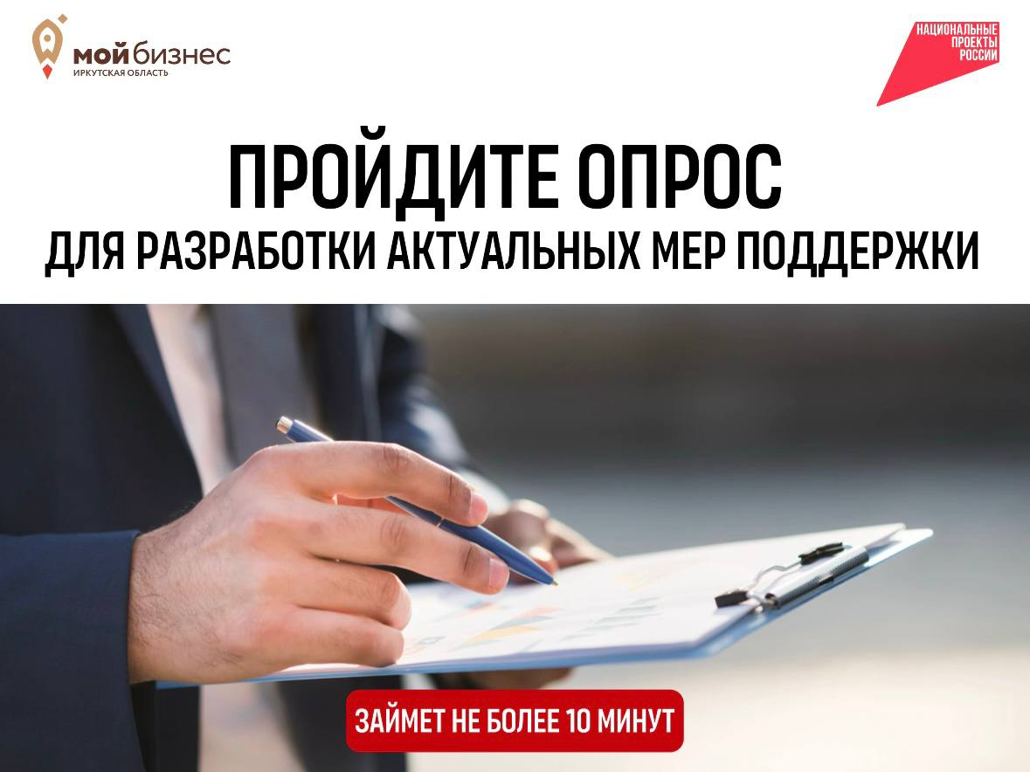

🚀Центр «Мой бизнес» готовит новые меры поддержки для компаний нашего региона.

✅ Чтобы помощь была конкретной и решала реальные проблемы, мы проводим масштабный опрос.
Ответьте на несколько вопросов о вашем бизнесе, и это позволит нам:
🔸Предложить льготное финансирование и поручительство именно тем, кому это нужно.
🔸Организовать полезные обучающие программы по темам, актуальным для вас.
🔸Помочь с сертификацией, маркетплейсами и выходом на экспорт.
🔸Включить вашу компанию в бесплатный Каталог региональных производителей.
Опрос займет не более 10 минут 🕓

🔗 Пройти опрос (https://b24-m0leg1.bitrix24.site/crm_form_1z1lg/)

Поделитесь своим мнением и помогите выстроить эффективную систему поддержки!

